LAPORAN PRAKTIKUM SOFTWARE ENGINEERING
Progress Database, Halaman Role Karyawan dan Manager, Source Code, serta Penjelasan Sistem StockFlow

Dosen Pengampu | Dr. AGUNG TEGUH WIBOWO ALMAIS, S.Kom, M.T.
Nama | nama
NIM | nim
Link Repository Github | Disini...

PRODI TEKNIK INFORMATIKA
FAKULTAS SAINS DAN TEKNOLOGI
UIN MAULANA MALIK IBRAHIM MALANG
2026

1. Progress Database
Database yang digunakan pada sistem StockFlow adalah stockflow_db berbasis MySQL. Database ini menyimpan data akun pengguna, master barang, dan riwayat transaksi barang masuk/keluar. Perhitungan stok tidak disimpan sebagai angka statis, melainkan dihitung dari akumulasi transaksi masuk dikurangi transaksi keluar sehingga laporan stok selalu mengikuti aktivitas terbaru.
Tabel | Fungsi | Kolom Utama
users | Menyimpan akun manager dan karyawan. | id, username, password, name, role, phone, email, created_at, updated_at
items | Menyimpan master data barang. | kode, nama, satuan, created_at, updated_at
transactions | Mencatat aktivitas barang masuk dan keluar. | id, kode, type, jumlah, user, date
Relasi utama database adalah transactions.kode terhubung ke items.kode, sedangkan transactions.user terhubung ke users.username. Dengan struktur ini, setiap barang masuk atau keluar memiliki referensi barang dan pengguna yang melakukan transaksi.
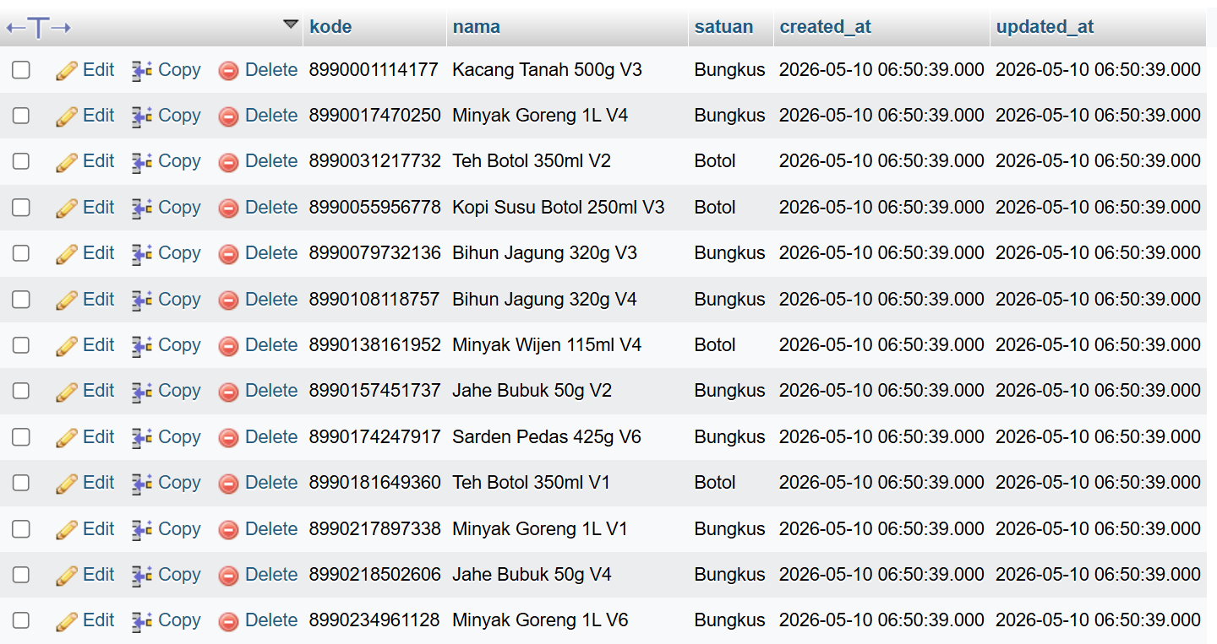
Gambar 1. Data transaksi pada database stockflow_db.
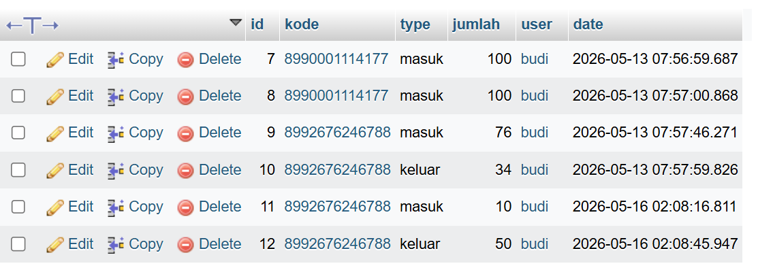
Gambar 2. Struktur dan isi tabel transactions.
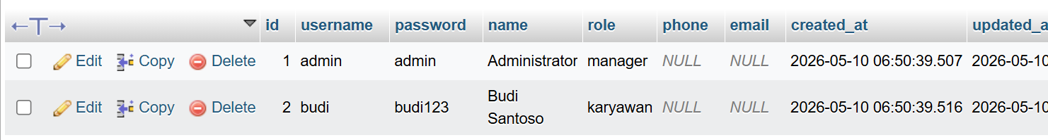
Gambar 3. Struktur dan isi tabel users.
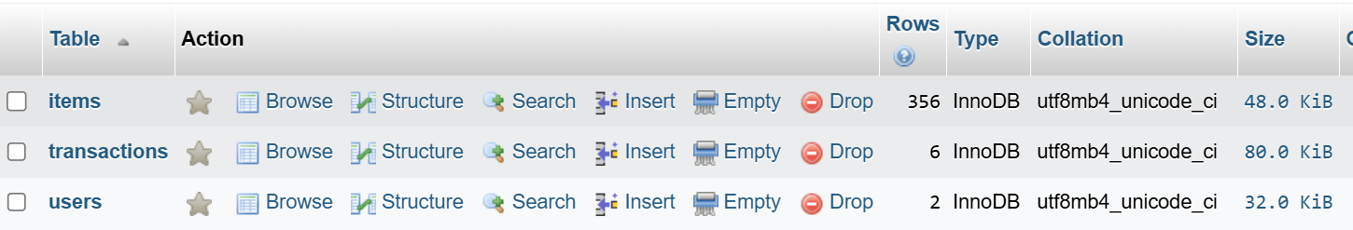
Gambar 4. Daftar tabel database StockFlow.

2. Progress Halaman
Progress halaman sistem sudah mencakup dua role utama, yaitu karyawan untuk operasional gudang dan manager untuk pemantauan laporan. Halaman dibuat sebagai single page application sehingga perpindahan menu dilakukan tanpa membuka file halaman baru.
Halaman/Fitur | Role | Status | Keterangan
Login | Umum | Selesai | Validasi akun dan role sebelum masuk ke dashboard.
Data Barang / Dashboard | Karyawan | Selesai | Menampilkan ringkasan stok, aktivitas mingguan, dan daftar peringatan stok.
Barang Masuk | Karyawan | Selesai | Input transaksi masuk melalui SKU manual atau scanner barcode.
Barang Keluar | Karyawan | Selesai | Input transaksi keluar serta riwayat transaksi keluar.
Cek Stok | Karyawan | Selesai | Pencarian data stok, detail barang, ekspor, tambah SKU, dan pagination 10 data.
Profil & Ubah Password | Karyawan/Manager | Selesai | Edit informasi akun dan form perubahan password.
Laporan Stok | Manager | Selesai | Filter laporan berdasarkan tanggal dan ekspor/print laporan stok.
Scanner Barcode | Karyawan | Selesai | Menggunakan kamera browser melalui HTTPS atau input manual sebagai fallback.
Sidebar Mobile | Karyawan/Manager | Selesai | Sidebar dapat dibuka/tutup agar layout HP lebih rapi.
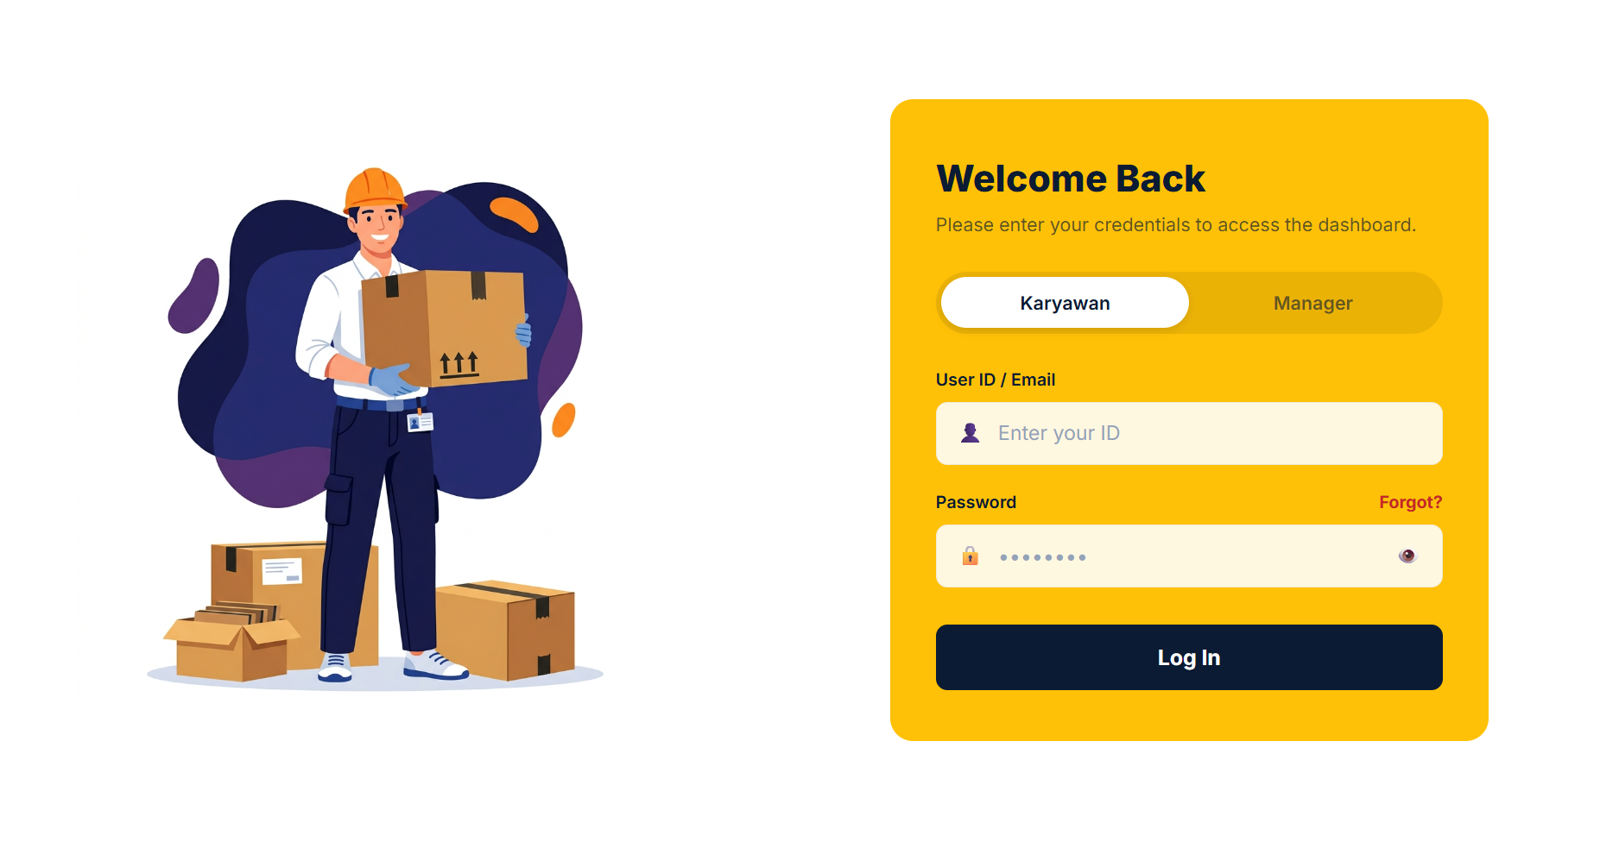
Gambar 5. Halaman login StockFlow.
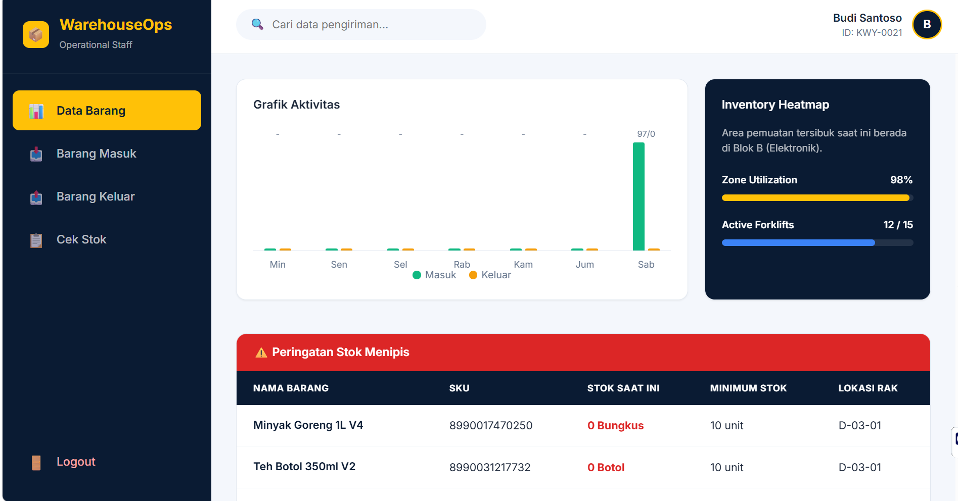
Gambar 6. Dashboard karyawan dengan ringkasan stok dan chart aktivitas.
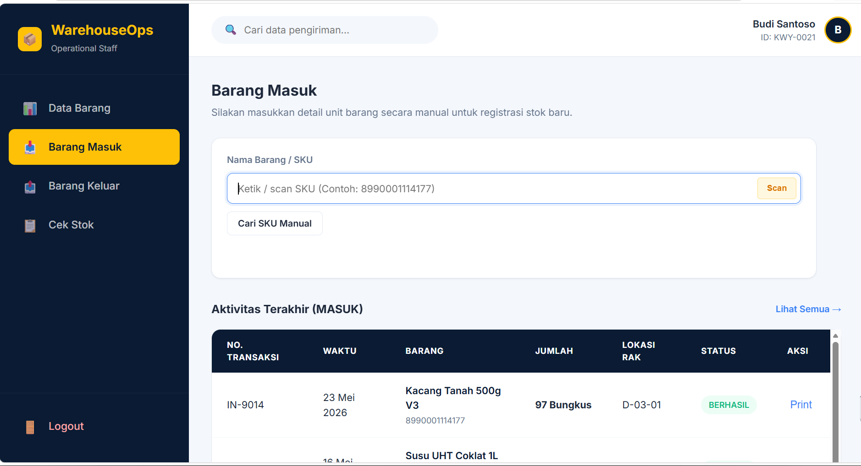
Gambar 7. Halaman Barang Masuk.
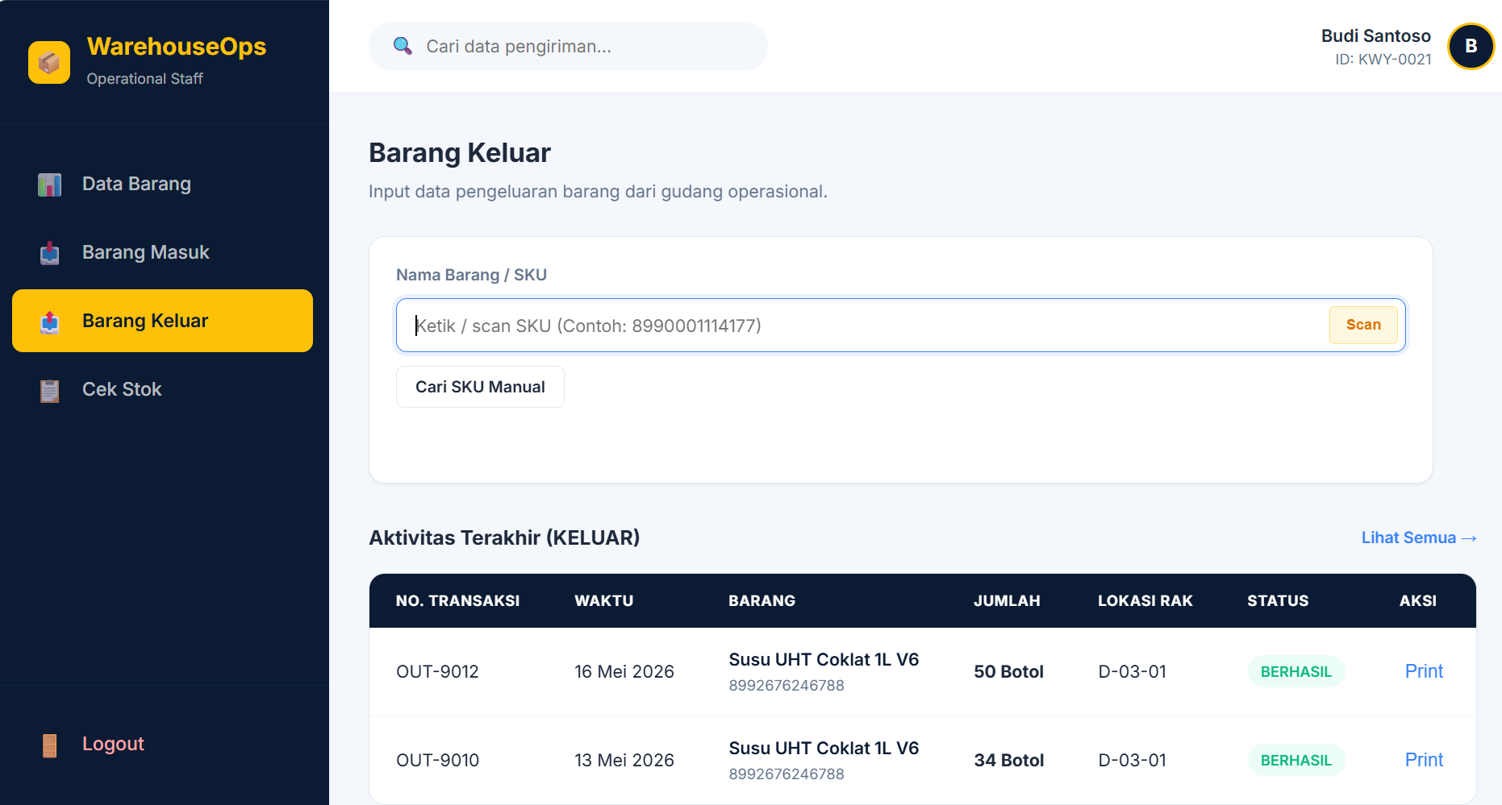
Gambar 8. Halaman Barang Keluar.
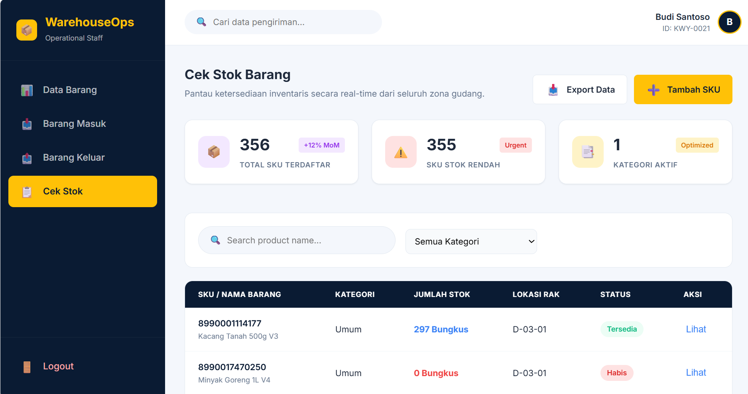
Gambar 9. Halaman Cek Stok dengan tabel data barang.
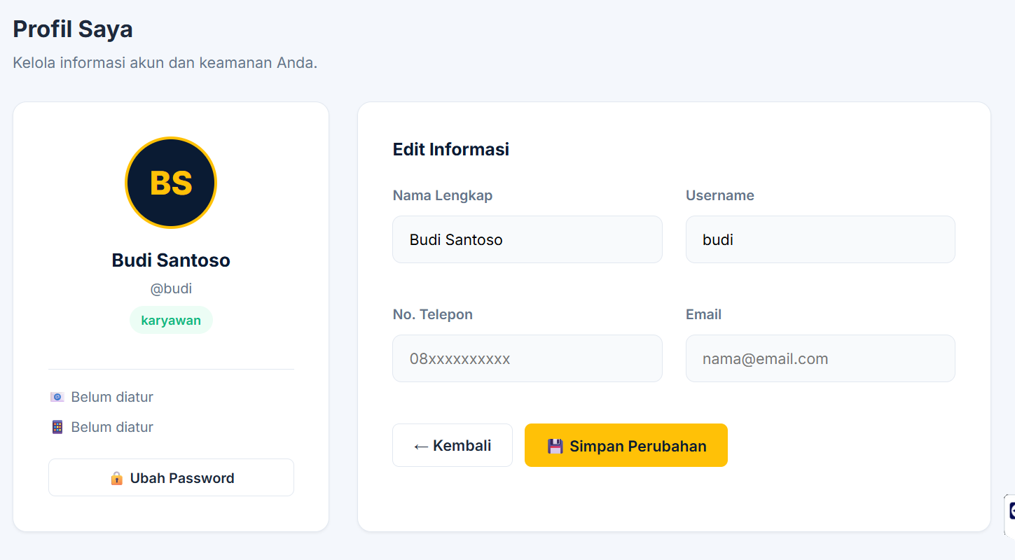
Gambar 10. Halaman Profil Saya.
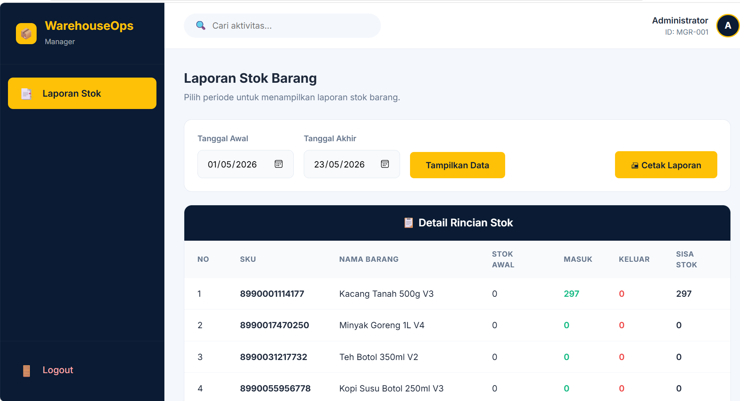
Gambar 11. Halaman Laporan Stok Barang untuk manager.
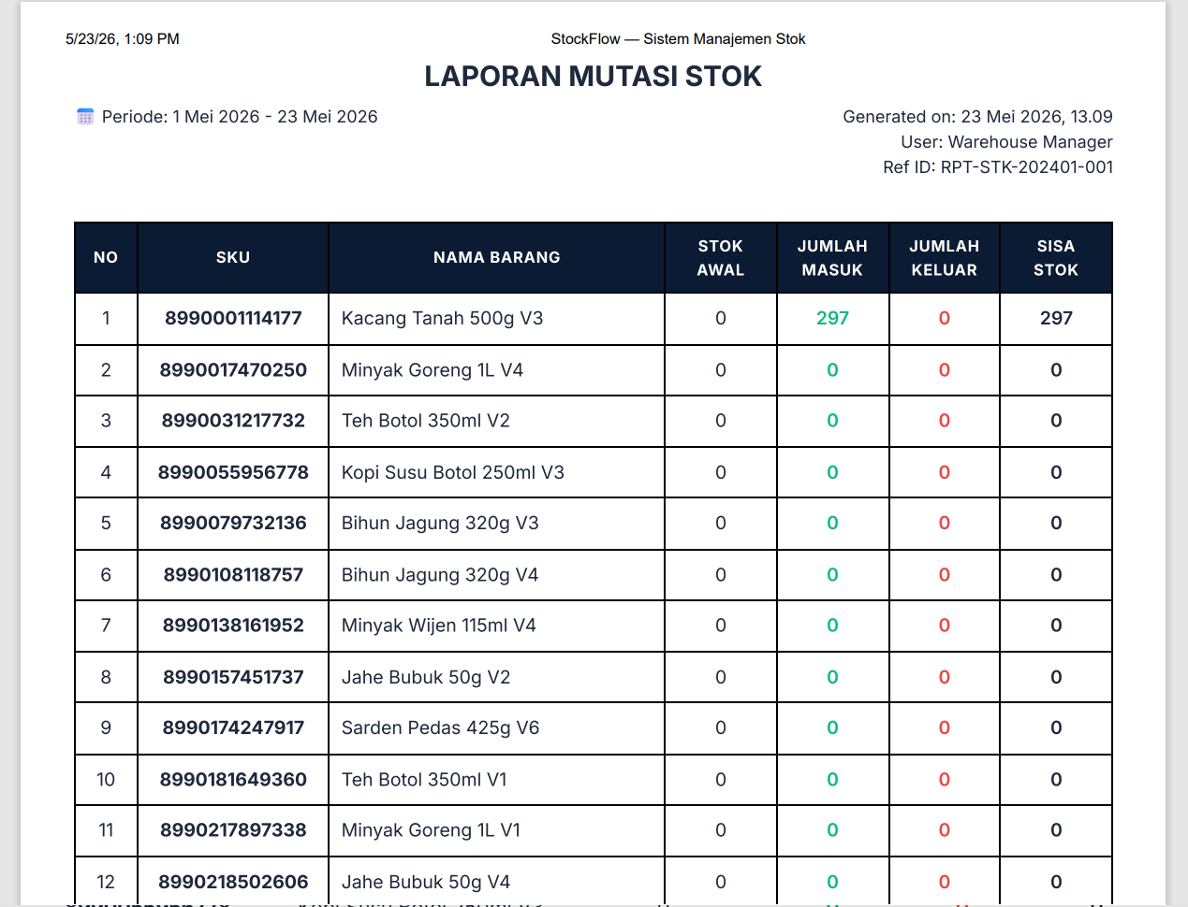
Gambar 12. Tampilan cetak laporan stok.

3. Source Code dan Penjelasan
Bagian ini berisi potongan source code yang diambil langsung dari project StockFlow. Potongan kode dipilih dari bagian yang paling mewakili alur sistem: database, route backend, autentikasi, transaksi, dashboard, scanner, pagination, dan sidebar mobile.
3.1 Prisma Schema Database
model User {
id Int @id @default(autoincrement())
username String @unique @db.VarChar(50)
password String @db.VarChar(255)
name String @db.VarChar(100)
role Role @default(karyawan)
transactions Transaction[] @relation("UserTransactions")
@@map("users")
}
model Item {
kode String @id @db.VarChar(50)
nama String @db.VarChar(150)
satuan String @db.VarChar(20)
transactions Transaction[] @relation("ItemTransactions")
@@map("items")
}
model Transaction {
id Int @id @default(autoincrement())
kode String @db.VarChar(50)
type TransactionType
jumlah Int
user String @db.VarChar(50)
date DateTime @default(now())
item Item @relation("ItemTransactions", fields: [kode], references: [kode])
userRef User @relation("UserTransactions", fields: [user], references: [username])
@@map("transactions")
}
Schema Prisma mendefinisikan tiga model utama. User dipakai untuk akun role manager/karyawan, Item untuk master barang, dan Transaction untuk semua aktivitas masuk/keluar yang menjadi dasar perhitungan stok.
3.2 Registrasi Route Backend
const express = require('express');
const cors = require('cors');
const path = require('path');
const authRoutes = require('./routes/authRoutes');
const userRoutes = require('./routes/userRoutes');
const itemRoutes = require('./routes/itemRoutes');
const transactionRoutes = require('./routes/transactionRoutes');
const dashboardRoutes = require('./routes/dashboardRoutes');
const barcodeRoutes = require('./routes/barcodeRoutes');
const app = express();
// Middleware
app.use(cors());
app.use(express.json());
// ================================================================
// Static Files (Frontend)
// ================================================================
// app.js berada di dalam /src, sehingga frontend ada di ../../frontend
app.use(express.static(path.join(__dirname, '../../frontend')));
// ================================================================
// API Routes
// ================================================================
app.use('/api', authRoutes); // Di dalam authRoutes sudah ada /login
app.use('/api/users', userRoutes);
app.use('/api/items', itemRoutes);
app.use('/api/transactions', transactionRoutes);
File app.js menghubungkan Express dengan middleware JSON, file frontend statis, dan seluruh endpoint API seperti auth, users, items, transactions, dashboard, serta barcode.
3.3 Login User
const prisma = require('../config/database');
class AuthService {
async login(username, password) {
const user = await prisma.user.findFirst({
where: { username, password },
});
if (!user) {
throw new Error('Username atau password salah!');
}
return user;
}
}
AuthService mencari user berdasarkan username dan password. Jika data tidak ditemukan, service mengirim error sehingga frontend dapat menampilkan pesan login gagal.
3.4 Validasi dan Simpan Transaksi
async createTransaction(data) {
const jumlah = parseInt(data.jumlah, 10);
if (!data.kode) throw new Error('Kode barang harus diisi');
if (!['masuk', 'keluar'].includes(data.type)) throw new Error('Tipe transaksi tidak valid');
if (!Number.isInteger(jumlah) || jumlah <= 0) throw new Error('Jumlah harus berupa angka lebih dari 0');
if (!data.user) throw new Error('User transaksi harus diisi');
const item = await prisma.item.findUnique({ where: { kode: data.kode } });
if (!item) throw new Error('Barang tidak ditemukan');
const user = await prisma.user.findUnique({ where: { username: data.user } });
if (!user) throw new Error('User tidak ditemukan');
return prisma.transaction.create({
data: {
kode: data.kode,
type: data.type,
jumlah,
user: data.user,
date: data.date -> new Date(data.date) : new Date(),
},
});
}
TransactionService memvalidasi kode barang, tipe transaksi, jumlah, dan user sebelum menyimpan transaksi. Validasi ini mencegah stok tercatat dari data barang atau akun yang tidak ada.
3.5 Login Frontend Berdasarkan Role
async function handleLogin(e) {
e.preventDefault();
let u = document.getElementById('login-username').value.trim(), p = document.getElementById('login-password').value.trim(), err = document.getElementById('login-error');
if (!u || !p) { err.textContent = '⚠ Username dan password harus diisi!'; err.classList.add('show'); return }
try {
let res = await fetch(`${API_URL}/login`, {
method: 'POST', headers: { 'Content-Type': 'application/json' },
body: JSON.stringify({ username: u, password: p })
});
if (!res.ok) {
let data = null;
try { data = await res.json(); } catch (e) {}
err.textContent = '-> ' + ((data && data.error) || 'Login gagal!');
err.classList.add('show'); document.getElementById('login-password').value = ''; return;
}
let user = await res.json();
// Validasi tab role
if (user.role !== selectedRole) {
err.textContent = `⚠ Anda terdaftar sebagai ${user.role}, harap pilih tab ${user.role} untuk login!`;
err.classList.add('show');
return;
}
err.classList.remove('show'); currentUser = user; document.getElementById('login-form').reset();
localStorage.setItem('stockflow_user', JSON.stringify(user)); // Simpan Sesi
await fetchAllData();
if (user.role === 'karyawan') {
renderKaryawan();
showPage('karyawan-page');
await showKaryawanView('dashboard');
} else {
renderManager();
showPage('manager-page');
await showManagerView('stok');
Frontend mengirim username dan password ke API login, lalu memastikan role user sesuai tab yang dipilih. Setelah valid, sistem menyimpan sesi dan membuka dashboard sesuai role.
3.6 Perhitungan Stok dan Chart Data Asli
<li><button class="nav-item" id="nav-masuk" onclick="showKaryawanView('masuk')"><span class="nav-icon">📥</span> Barang Masuk</button></li>
<li><button class="nav-item" id="nav-keluar" onclick="showKaryawanView('keluar')"><span class="nav-icon">📤</span> Barang Keluar</button></li>
<li><button class="nav-item" id="nav-stok" onclick="showKaryawanView('stok')"><span class="nav-icon">📋</span> Cek Stok</button></li>
`;
}
function getStockSummary() {
let items = getItems(), txns = getTxns();
return items.map(item => {
let m = txns.filter(t => t.kode === item.kode && t.type === 'masuk').reduce((s, t) => s + t.jumlah, 0);
let k = txns.filter(t => t.kode === item.kode && t.type === 'keluar').reduce((s, t) => s + t.jumlah, 0);
return { ...item, masuk: m, keluar: k, stok: m - k };
});
}
function getWeeklyActivity() {
const dayMs = 24 * 60 * 60 * 1000;
const labels = ['Min', 'Sen', 'Sel', 'Rab', 'Kam', 'Jum', 'Sab'];
const today = new Date();
today.setHours(0, 0, 0, 0);
const days = Array.from({ length: 7 }, (_, index) => {
const date = new Date(today.getTime() - (6 - index) * dayMs);
return {
key: date.toISOString().slice(0, 10),
label: labels[date.getDay()],
masuk: 0,
keluar: 0,
};
});
const byKey = Object.fromEntries(days.map(day => [day.key, day]));
getTxns().forEach(txn => {
const date = new Date(txn.date);
if (Number.isNaN(date.getTime())) return;
date.setHours(0, 0, 0, 0);
const key = date.toISOString().slice(0, 10);
if (!byKey[key]) return;
byKey[key][txn.type] += Number(txn.jumlah) || 0;
});
const maxValue = Math.max(1, ...days.flatMap(day => [day.masuk, day.keluar]));
return days.map(day => ({
...day,
masukHeight: Math.max(day.masuk -> 8 : 2, Math.round((day.masuk / maxValue) * 100)),
keluarHeight: Math.max(day.keluar -> 8 : 2, Math.round((day.keluar / maxValue) * 100)),
}));
}
Data stok dan chart tidak dibuat dummy. Sistem menghitung stok dari transaksi masuk/keluar dan menyusun aktivitas mingguan dari tanggal transaksi yang tersimpan.
3.7 Scanner Barcode
async function startQR(type) {
if (isScannerStarting) return;
isScannerStarting = true;
let wrap = document.getElementById('qr-reader-wrap-' + type);
wrap.style.display = 'block';
if (typeof Html5Qrcode === 'undefined') {
showModal('⚠️', 'warning', 'Kamera Error', 'Library tidak tersedia. Gunakan input manual.', [{ l: 'OK' }]);
wrap.style.display = 'none';
isScannerStarting = false;
return;
}
// PENTING: pastikan scanner sebelumnya benar-benar berhenti.
await stopQR();
// Kosongkan reset cooldown (krn stopQR sudah set false, tapi safety)
scanCooldown = false;
try {
qrScanner = new Html5Qrcode('qr-reader-' + type, { verbose: false });
// Format yang didukung — diperluas untuk menangani barcode retail
let supportedFormats = [];
if (typeof Html5QrcodeSupportedFormats !== 'undefined') {
supportedFormats = [
Html5QrcodeSupportedFormats.QR_CODE,
Html5QrcodeSupportedFormats.CODE_128,
Html5QrcodeSupportedFormats.CODE_39,
Html5QrcodeSupportedFormats.CODABAR,
Html5QrcodeSupportedFormats.EAN_13,
Html5QrcodeSupportedFormats.EAN_8,
Html5QrcodeSupportedFormats.UPC_A,
Html5QrcodeSupportedFormats.UPC_E,
Html5QrcodeSupportedFormats.ITF,
Html5QrcodeSupportedFormats.DATA_MATRIX
];
}
// qrbox dinamis — region scan = 70% lebar viewport dengan max 300px
const qrboxFunc = (vw, vh) => {
let minDim = Math.min(vw, vh);
let size = Math.floor(minDim * 0.7);
return { width: size, height: size };
};
const config = {
fps: 15,
qrbox: qrboxFunc,
aspectRatio: 1.7777,
disableFlip: false,
formatsToSupport: supportedFormats,
experimentalFeatures: {
useBarCodeDetectorIfSupported: true
}
};
console.log('🔄 Memulai kamera untuk tipe:', type);
Fitur scanner memakai library Html5Qrcode. Browser akan membuka kamera jika halaman berjalan pada konteks aman seperti HTTPS atau localhost; jika tidak tersedia, user masih dapat memakai input SKU manual.
3.8 Pagination Data Barang 10 Data
function filterStokTable() {
stokPage = 1;
renderStokPage();
}
function getFilteredStockSummary() {
let filter = (document.getElementById('search-stok')->.value || '').trim().toUpperCase();
return getStockSummary().filter(i => {
let details = getItemDetails(i);
let haystack = `${i.kode} ${i.nama} ${details.kategori} ${details.rak}`.toUpperCase();
return !filter || haystack.includes(filter);
});
}
function renderStokPage(page = stokPage) {
let tbody = document.getElementById('stok-tbody');
if (!tbody) return;
let summary = getFilteredStockSummary();
let totalPages = Math.max(1, Math.ceil(summary.length / PAGE_SIZE));
stokPage = Math.min(Math.max(1, page), totalPages);
let start = (stokPage - 1) * PAGE_SIZE;
let pageItems = summary.slice(start, start + PAGE_SIZE);
tbody.innerHTML = pageItems.length -> pageItems.map(i => {
let details = getItemDetails(i);
let statusBadge = i.stok > 10 -> '<span class="badge badge-success">Tersedia</span>' : (i.stok > 0 -> '<span class="badge badge-warning">Stok Rendah</span>' : '<span class="badge badge-danger">Habis</span>');
let colorClass = i.stok > 10 -> 'var(--secondary)' : (i.stok > 0 -> 'var(--warning)' : 'var(--danger)');
return `<tr>
<td><div class="item-name-cell"><strong>${i.kode}</strong><span>${i.nama}</span></div></td>
<td>${details.kategori}</td>
<td><strong style="color:${colorClass}">${i.stok} ${i.satuan}</strong></td>
<td>${details.rak}</td>
<td>${statusBadge}</td>
<td><div class="action-btns"><button class="icon-btn" onclick="viewItemDetail('${i.kode}')">Lihat</button></div></td>
</tr>`;
}).join('') : '<tr><td colspan="6" style="text-align:center;padding:30px;">Belum ada data</td></tr>';
let info = document.getElementById('stok-page-info');
if (info) {
let end = Math.min(start + PAGE_SIZE, summary.length);
info.textContent = summary.length -> `Menampilkan ${start + 1}-${end} dari ${summary.length} data` : 'Tidak ada data';
}
let pagination = document.getElementById('stok-pagination');
if (!pagination) return;
let buttons = [`<button class="page-btn" ${stokPage === 1 -> 'disabled' : ''} onclick="renderStokPage(${stokPage - 1})">‹</button>`];
for (let i = 1; i <= totalPages; i++) {
if (i === 1 || i === totalPages || Math.abs(i - stokPage) <= 1) {
buttons.push(`<button class="page-btn ${i === stokPage -> 'active' : ''}" onclick="renderStokPage(${i})">${i}</button>`);
} else if (i === stokPage - 2 || i === stokPage + 2) {
buttons.push('<span class="page-ellipsis">...</span>');
}
}
buttons.push(`<button class="page-btn" ${stokPage === totalPages -> 'disabled' : ''} onclick="renderStokPage(${stokPage + 1})">›</button>`);
pagination.innerHTML = buttons.join('');
}
Halaman cek stok memfilter data berdasarkan pencarian, lalu membagi hasilnya menjadi halaman berukuran 10 data. Tombol pagination dibuat dinamis sesuai jumlah data.
3.9 Sidebar Mobile Buka/Tutup
function toggleSidebar() {
document.body.classList.toggle('sidebar-open');
}
function closeSidebar() {
document.body.classList.remove('sidebar-open');
}
Sidebar mobile dikontrol dengan class pada body. Saat tombol menu ditekan, sidebar akan terbuka atau tertutup sehingga tampilan di HP tidak menumpuk dengan konten utama.
Kesimpulan Progress
Progress project StockFlow sudah mencakup rancangan database, koneksi backend, alur autentikasi, transaksi barang masuk/keluar, perhitungan stok, dashboard, laporan, scanner barcode, pagination tabel, dan perbaikan layout mobile. Fitur inti sudah berjalan, sedangkan akses kamera di HP tetap bergantung pada browser, HTTPS, sertifikat, dan jaringan yang digunakan.
Dokumen dibuat otomatis berdasarkan source project pada 23-05-2026 13:49.

